МИНИСТЕРСТВО НАУКИ И ВЫСШЕГО ОБРАЗОВАНИЯ РОССИЙСКОЙ ФЕДЕРАЦИИ

ФЕДЕРАЛЬНОЕ ГОСУДАРСТВЕННОЕ БЮДЖЕТНОЕ ОБРАЗОВАТЕЛЬНОЕ УЧРЕЖДЕНИЕ

ВЫСШЕГО ОБРАЗОВАНИЯ

«НОВОСИБИРСКИЙ ГОСУДАРСТВЕННЫЙ ТЕХНИЧЕСКИЙ УНИВЕРСИТЕТ»

ФАКУЛЬТЕТ БИЗНЕСА

Кафедра Экономической информатики

**ОТЧЁТ О ВЫПОЛНЕНИИ ЛАБОРАТОРНОЙ РАБОТЫ №6**

по дисциплине

«Web-программирование»

|  |  |  |  |  |
| --- | --- | --- | --- | --- |
| **Выполнил:** |  | **Проверил:** |  | |
| Студент | *Крадинов А.И.* | Преподаватель | *Медведев С.Ю.* | |
| Факультет | *Факультет бизнеса* |  |  | |
| Направление (специальность) подготовки | *Бизнес-информатика* | Балл: _________ | |  |
| Группа | *ФБИ-33* | Оценка *_________________* | | |
| _____________________ | | ____________________________ | | |
| Подпись студента | | Подпись преподавателя | | |
| Дата сдачи: | «__»_________2025 г. | Дата защиты: | «__»_________2025 г. | |

Новосибирск 2025

Оглавление

Введение 3

Основная часть 4

1. Расширение “Git Graph” 4

2. Синхронизация с удаленным репозиторием 4

3. Коммит первый 4

4. Заготовка 4

5. Цикл for 4

6. Таблица умножения 8

7. Диаграмма 14

8. Объекты 19

Заключение 20

Приложение 21

# Введение

В этой лабораторной работе мы изучим циклы в языке JavaScript, поработаем

с массивами, объектами. Также изучим работу с таймерами и датой-временем.

В ходе выполнения лабораторной работы необходимо выполнить:

• Установить новое расширение VSCode.

• Создать html-страницы шестой лабораторной работы.

• Отправить правки в гитхаб.

# Основная часть

## Расширение “Git Graph”

Скачал расширение VS Code

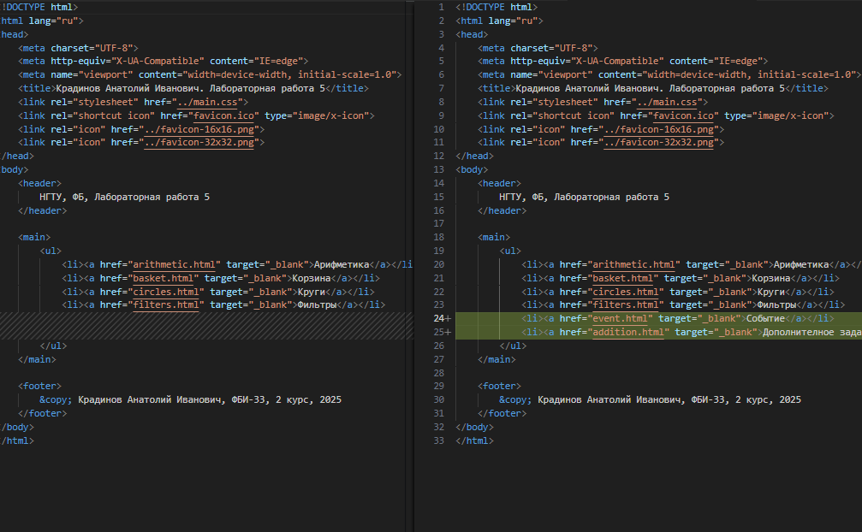

Рисунок 1 - Результат

## Синхронизация с удаленным репозиторием

Выполнил синхронизацию с удаленным репозиторием

## Коммит первый

Вписал в README.md текс, создал коммит

## Заготовка

Добавил ссылку и создал новый файл

## Цикл for

Пишу простой цикл

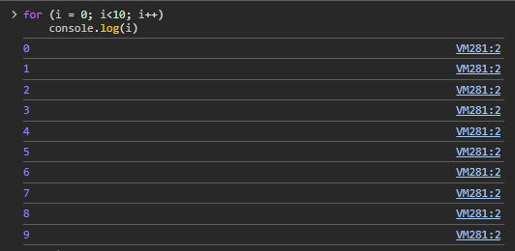

Рисунок 2 – Результат

Вывожу значения от 4 до 8

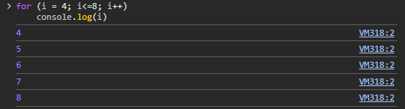

Рисунок 3 – Результат

Значение с шагом 3

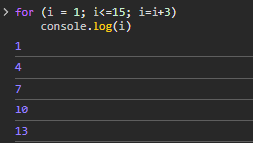

Рисунок 4 – Результат

Чуть подправляем код

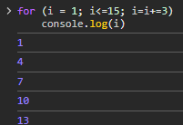

Рисунок 5 – Результат

Пишу уменьшающийся цикл

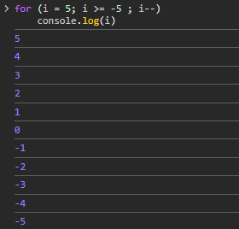

Рисунок 6 – Результат

Создаю бесконечный цикл

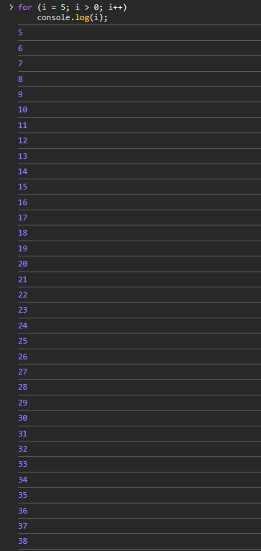

Рисунок 7 – Результат

Браузер сам остановил цикл на значении около 90000

## Таблица умножения

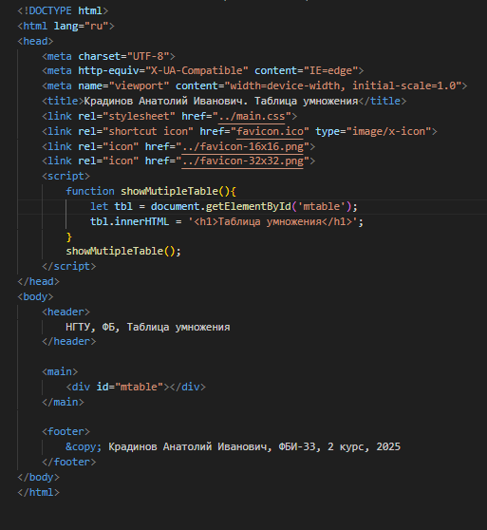  
Рисунок 8 – Таблица

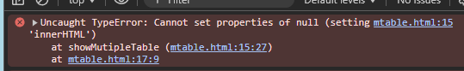

Рисунок 9 - Ошибка

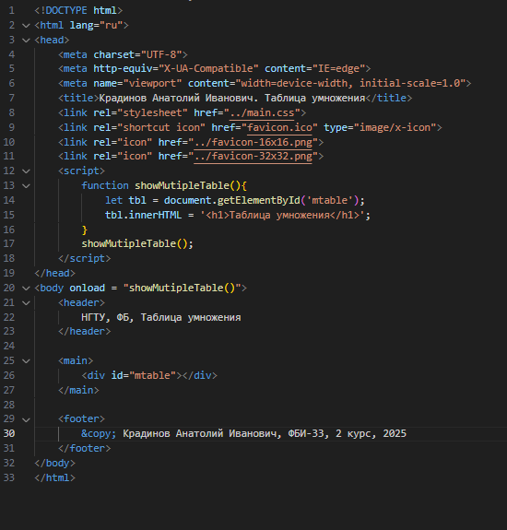

Рисунок 10 – Запуск функции по готовности страницы

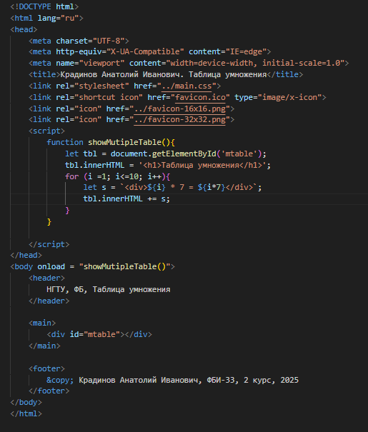

Рисунок 11 – Таблица умножения

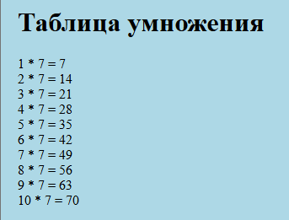

Рисунок 12 – Результат

Далее дорабатываю таблицу

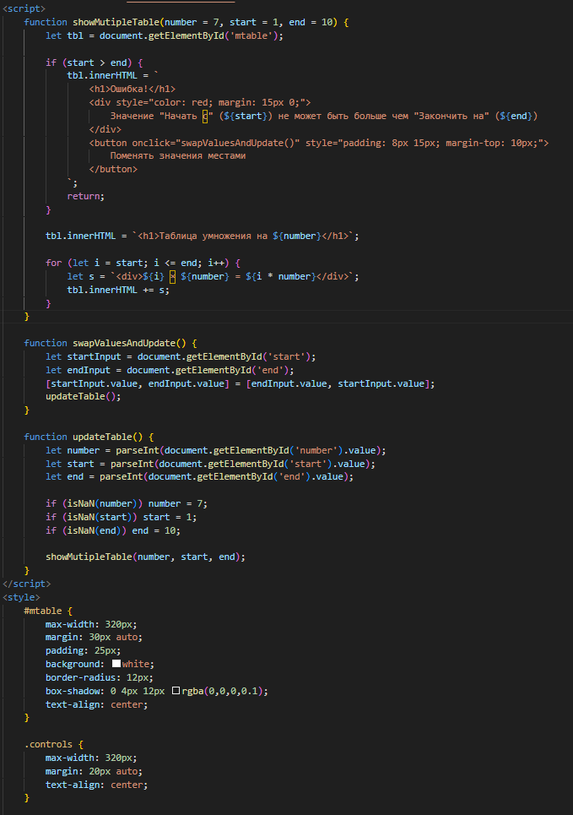

Рисунок 13 – Доработанная таблица (часть 1)

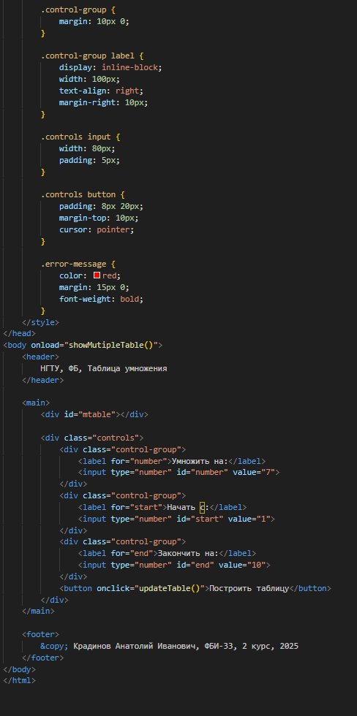

Рисунок 14 – Доработанная таблица (часть 2)

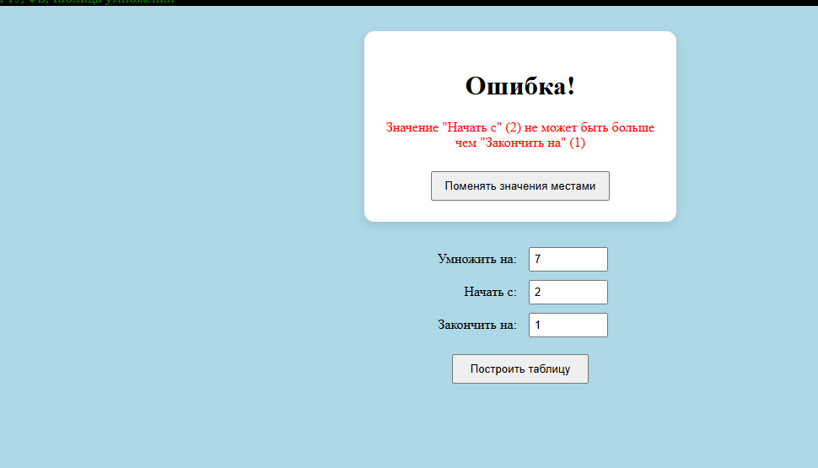

Рисунок 15 – Результат

Не забываем коммитить

## Диаграмма

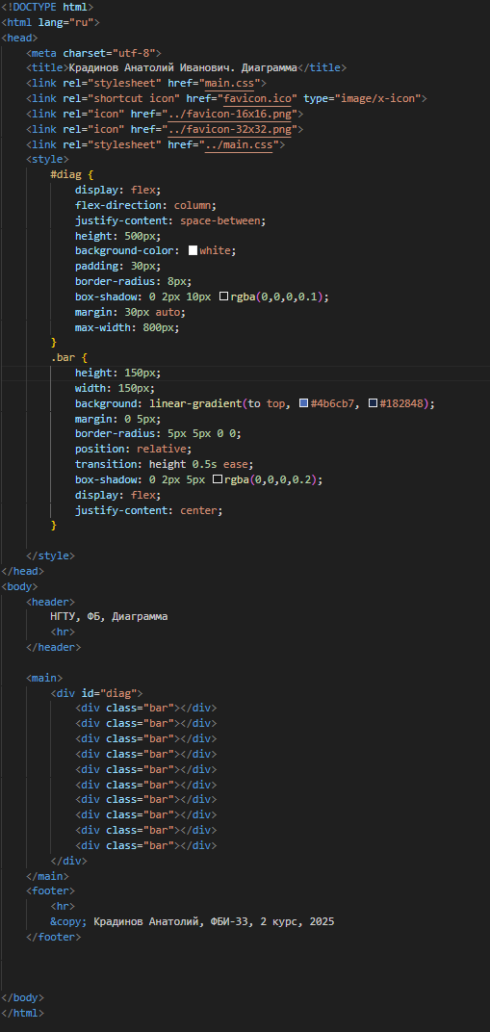

Рисунок 16 - Блоки



Рисунок 17 – Результат

Далее изменяю размер

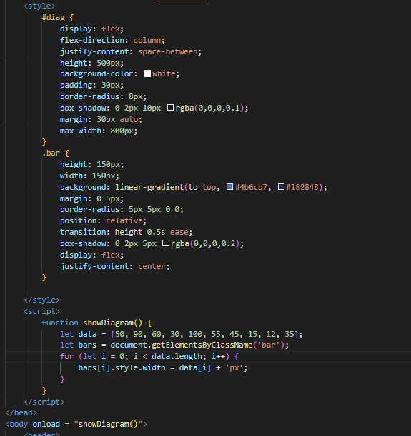

Рисунок 18 – Изменение размера



Рисунок 19 – Результат

Далее изменил столбцы согласно требованиям

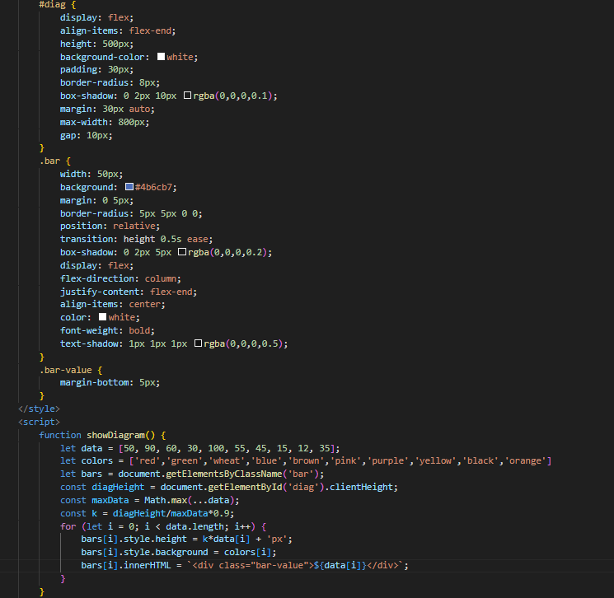

Рисунок 20 Диаграмма

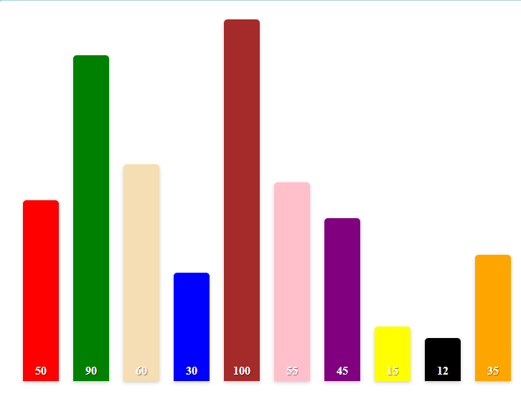

Рисунок 21 – Результат

## Объекты

# Заключение

# Приложение

[Justzritel/Web-Labs](https://github.com/Justzritel/Web-Labs/)